

|  |  |  |
| --- | --- | --- |
|  | **REPUBLIKA E KOSOVËS**  **Komuna Drenas**  **Drejtoria e Administratës së Përgjithëshme**  **Njesia Komunale për Drejta të Njeriut**    **Nr. 02-031-6883,me 17.12..2015** |  |

**Raport i fushatës 16 ditët e aktivizimit për ,,25 Nëntor Ditën Nderkombëtare për Eleminimin e Dhunës ndaj Gruas**

Njesia komunale për të Drejta të Njeriut,në bashkpunim me shoqatën për Promovimin e të Drejtave të Grave në Drenas,për fushatën 16 ditët e Aktivizimit (25 nëntor deri me 10 dhjetor), për Ditën Nderkombëtare për Eleminimin e Dhunës në familje ka organizuar këto aktivitete.

Që nga data 25 nëntor në të gjitha institucionet kemi vënë kordelen e bardhë të gjithë punojnësve,si dhe I kemi shperndar fletushkat dhe shperndarjen e posterave,ne te gjitha institucionet dhe nëpër qytet.

Gjithashtu gjatë ditëve të aktivitetit kemi vizituar viktimat që kanë psuar dhunë në familje.

Gjithashtu kemi mbajtur debate me grate lidhur me dhunën në familje,ku I kemi ftuar ne objektin e SHPDG.

Në përmbyllje të fushatës kemi organizuar tryezë me përfaqsuesit e të gjitha institucioneve që merren me trajtimimin e viktimave të dhunës në familje.

Present në këtë tryezë ishin edhe dy viktima gra të cilat kanë psuar dhunë në familje,ku rrefyen,prezantuan problemet e tyre dhe pa drejtësit që ju kishin bërë gjatë trajtimit të rastit në gjykatë.

Moderatore e tryezës ishte Kryetarja e SHPDG, Kadire Tahiraj.

Në emer të komunës së Drenasit tryezën e përshendeti drejtori I Drejtorisë së Administratës së Përgjithëshme z. Xhemë Binaku,për historikun e DNEDH në familje prezantoj KNJKDNJ- Zahrie Podrimqaku-Subashi.

Prezantim të statistikave, rasteve të dhunës në familje për Komunën e Drenasit I paraqiten, SHPK njesia Drenas- zonj. Nazmije Rrukiqi,QPS Drenas z. Shaban Cervadiku si dhe ne nivel Rjonal të Kosovës,mbrojtsi I viktimave të dhunës për Kosovë z. Arlind Popaj,Prishtinë.

Kompensimi I këtij projekti u financua nga DAP- Njesiti për të Drejta të Njeriut në vlerë prej 50000 €.

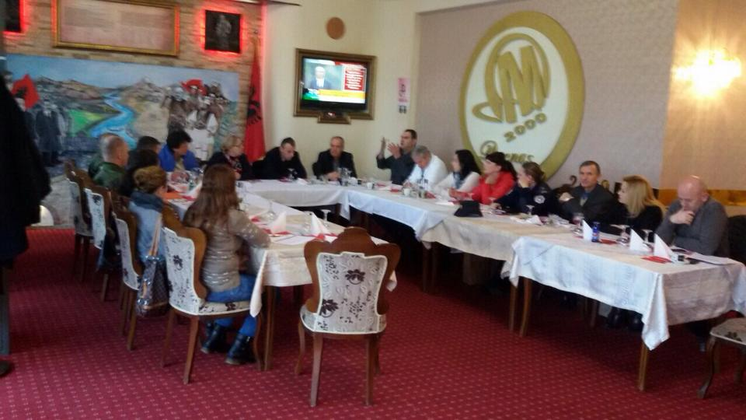

Në këto shpenzime përfshihen: Fletpalosje, postera, kordela e bardhë dhe dreka për tryezën e rrumbullakët.Në tryezë ishin të pranishëm edhe perfaqsuesit e Kforit.

Tryeza u realizua me sukses ku të gjithë pjesmarrësit ishin të kyqur në debat.

KNJKDNJ dhe ZBGJ

___________________

Zahrie Podrimqaku-Subashi